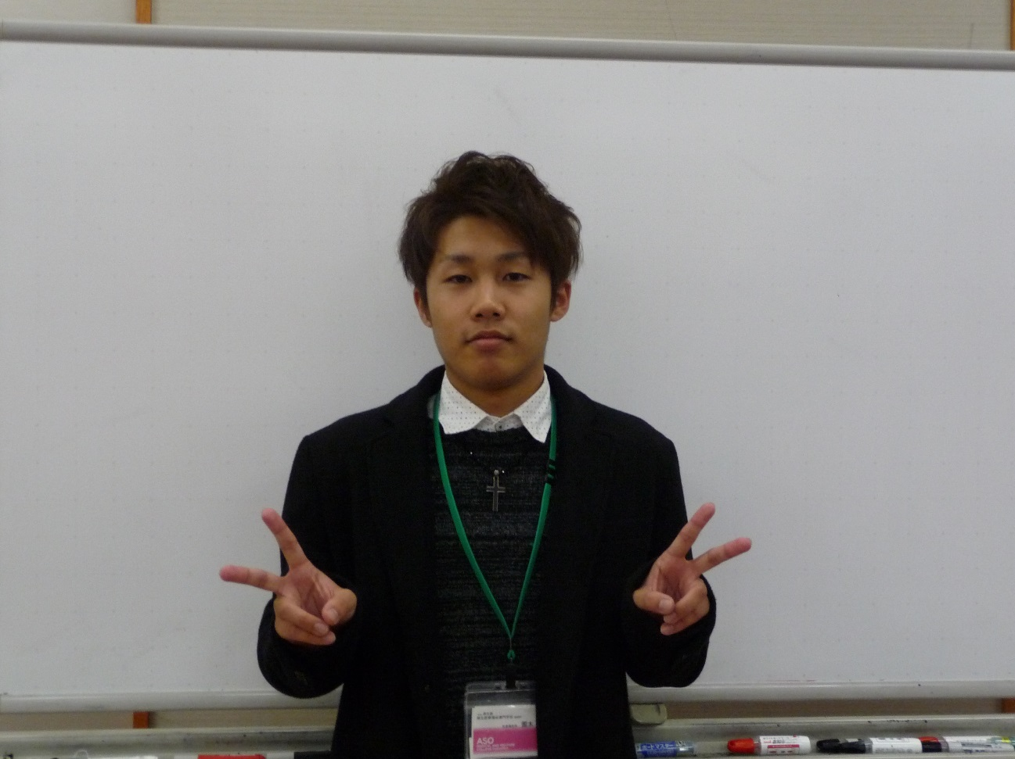

園木一志（そのき　かずし）　社会福祉科　1年

斉藤和義　歌うたいのバラッド

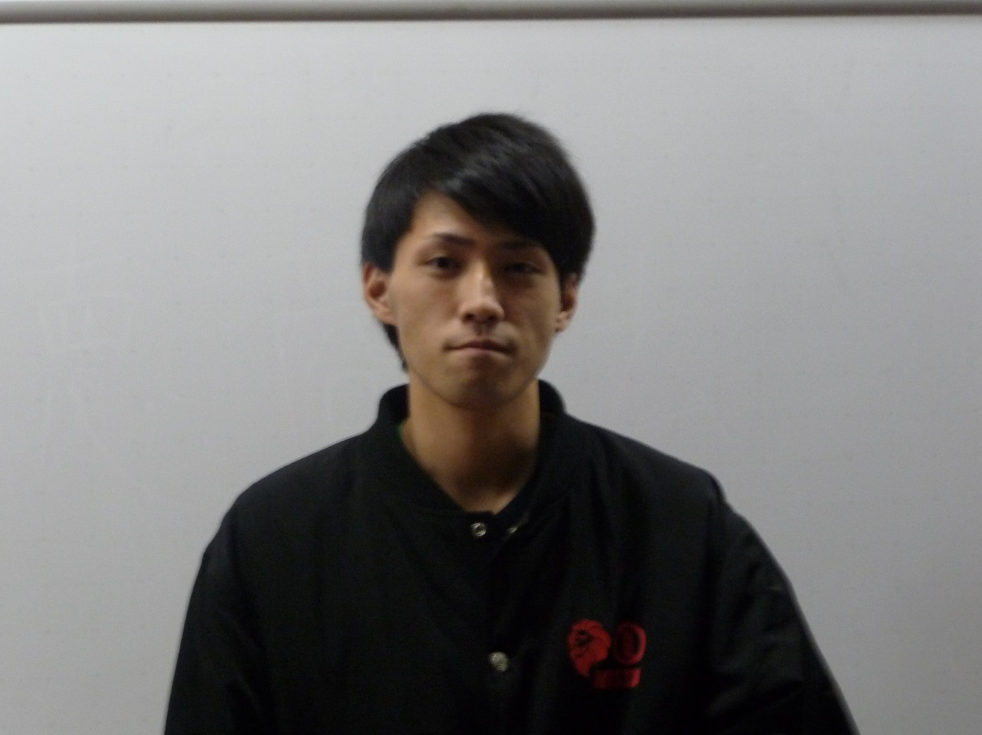

河野大樹（こうの　だいき）　エアポート科　1年

カサリンチュ　あなたの笑顔

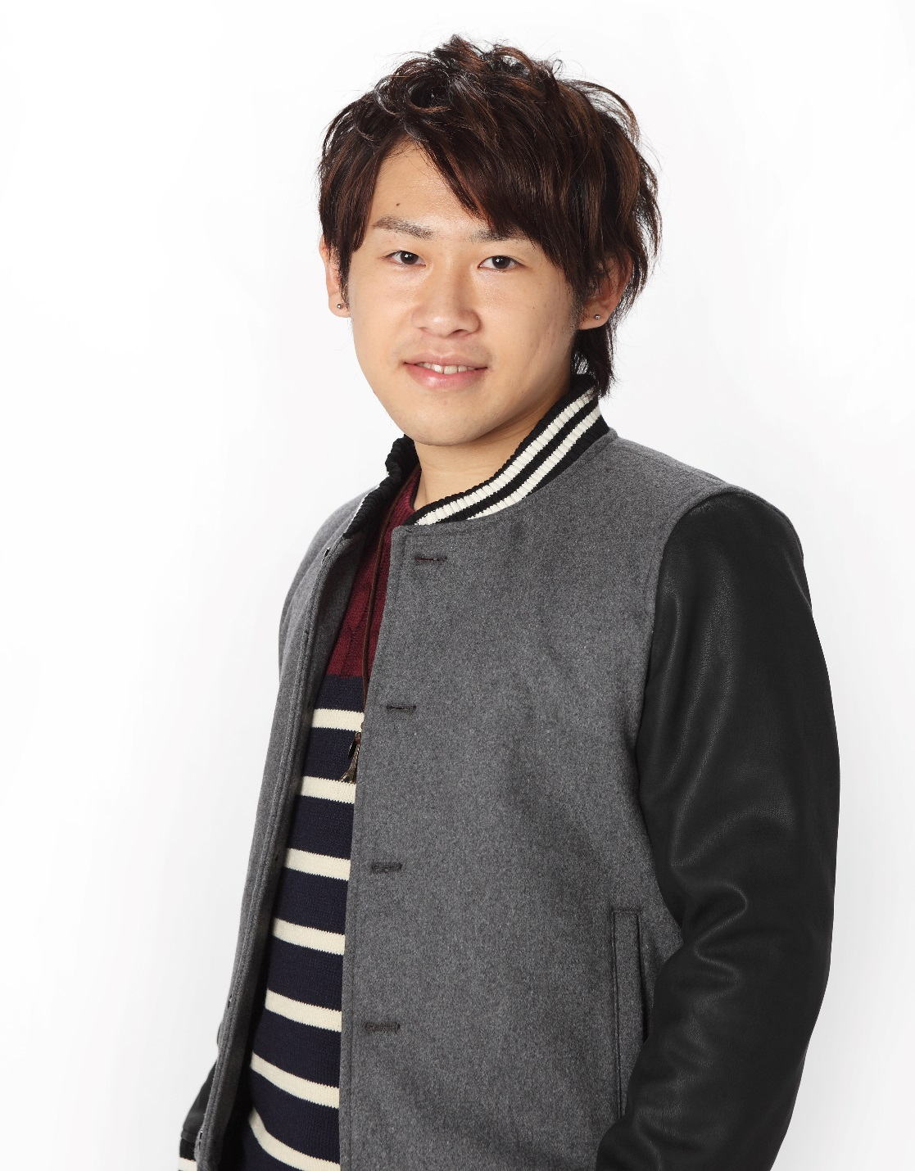

樺　浩太（かんば　こうた）　建築工学科　1年

EXILE　　ただ逢いたくて

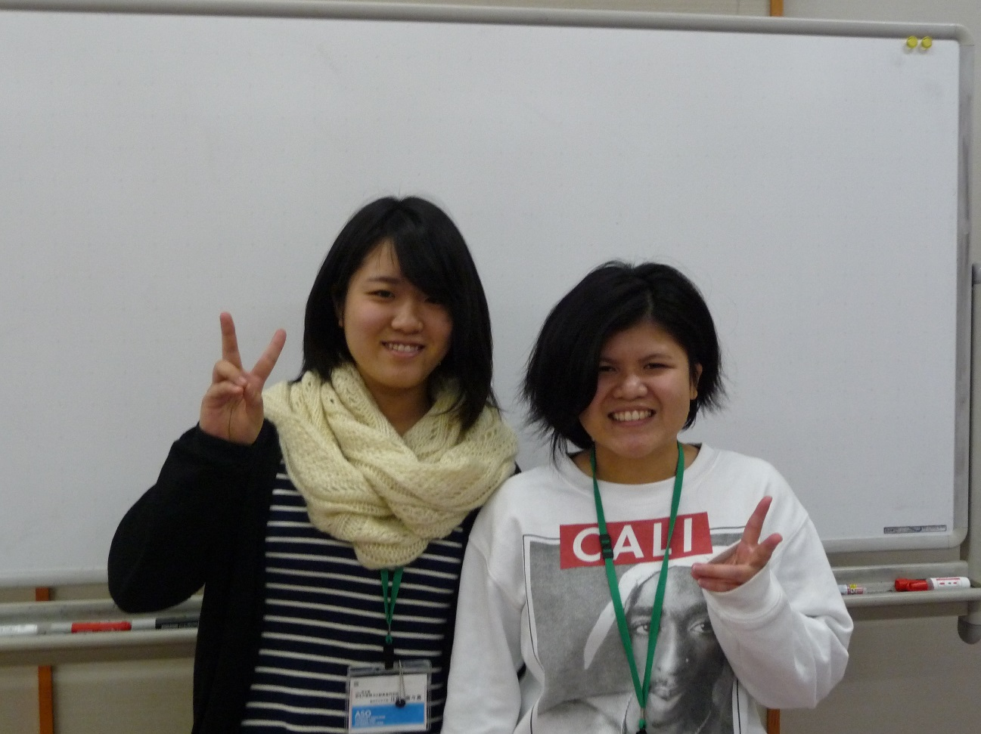

江頭ななえ（左）　栗原ジェーン（右）　海外ビジネス科　1年

LittleMix　 Wings

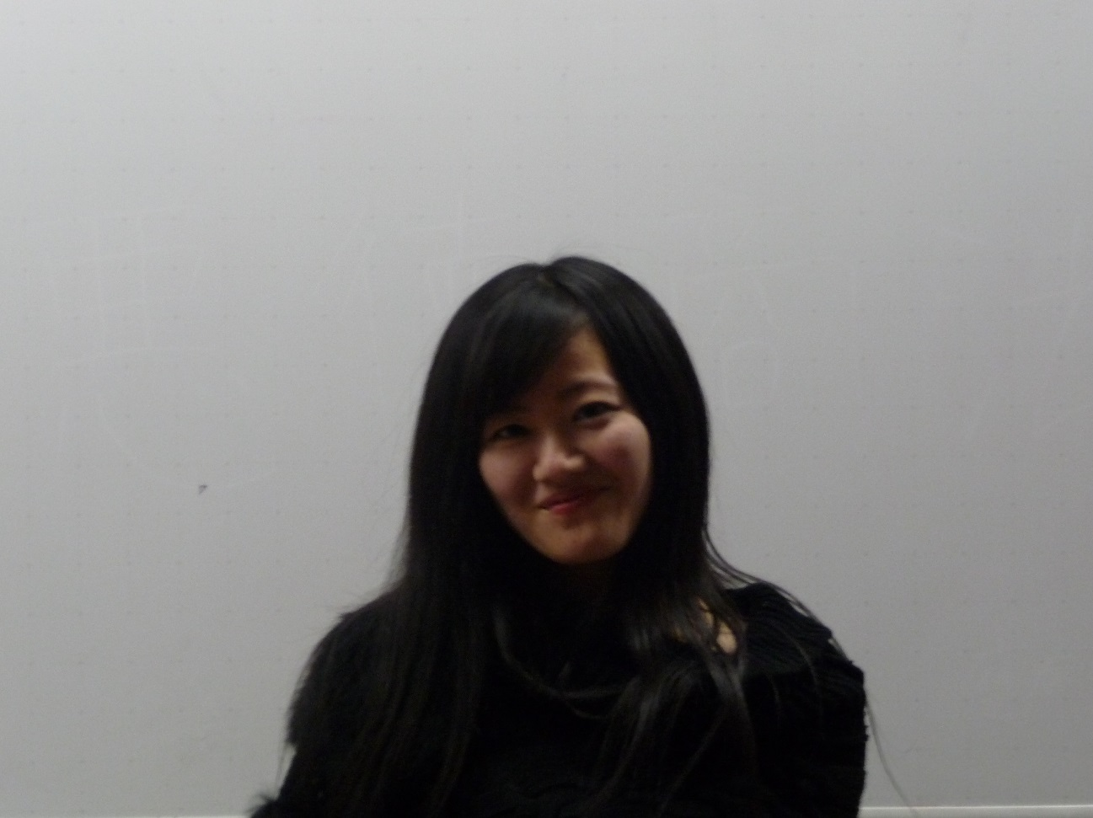

高津優実香（たかつ　ゆみか）　こども未来科　2年

シェネル　アイシテル

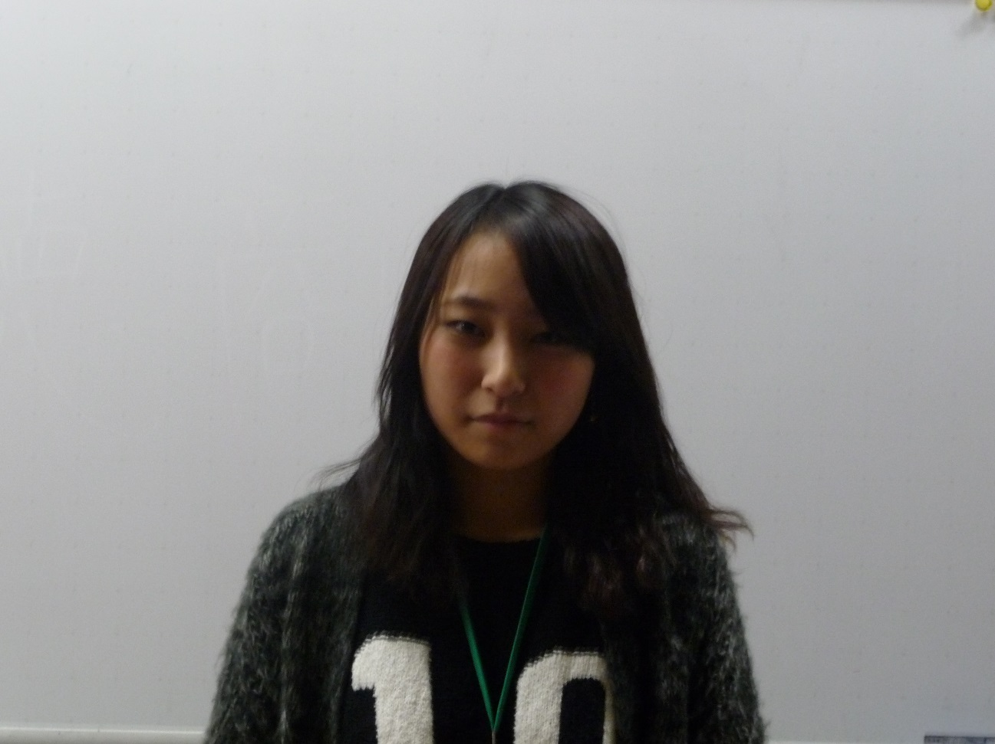

森下咲弥（もりした　さや）　海外ビジネス科　1年

YUI　Please Stay With Me

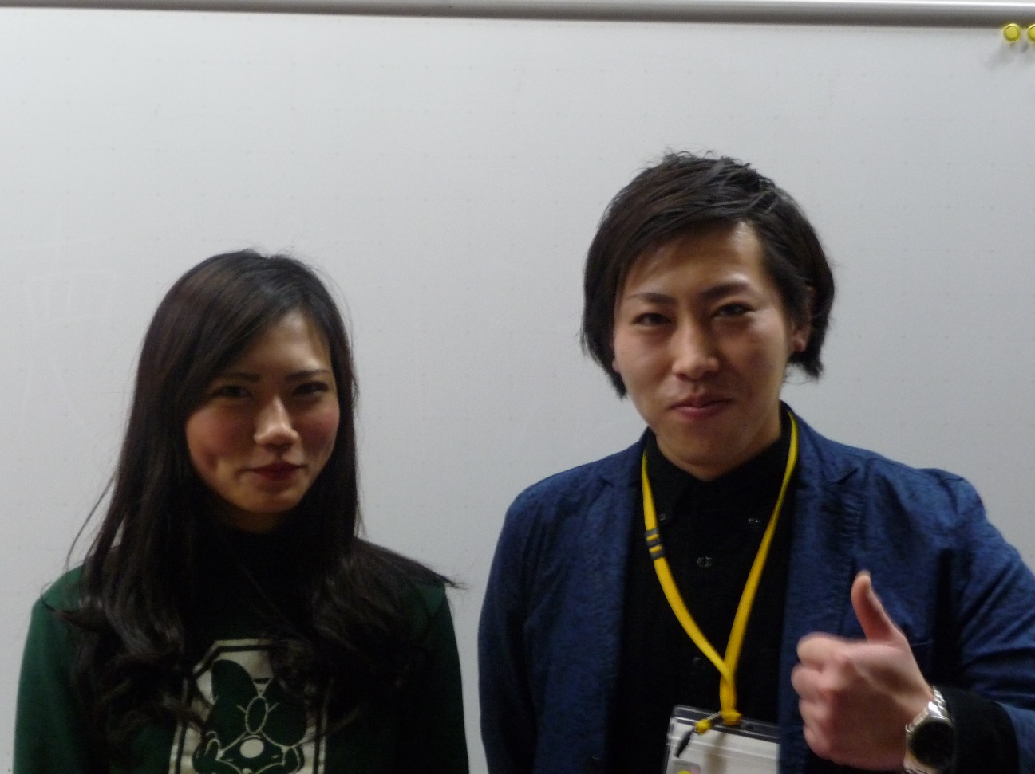

堤ふぶき（左）若松たくろう（右）　こども未来科　2年

Duet with 安田奈央　きみじゃなきゃ

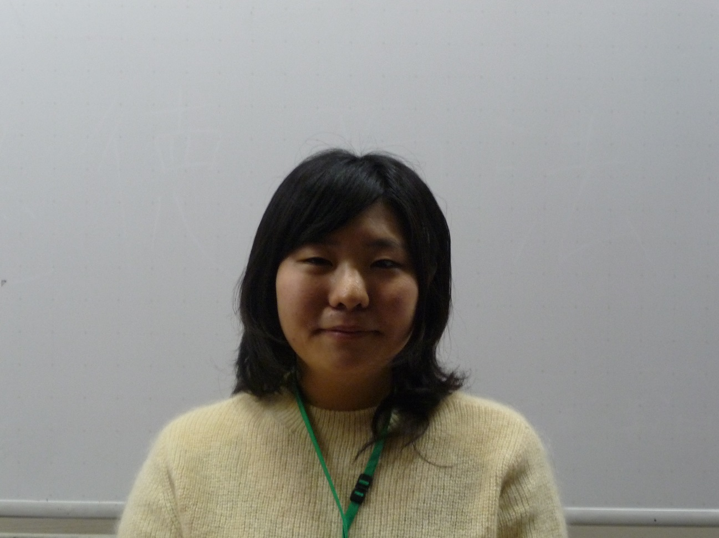

藤枝美佑（ふじえだ　みゆ）　診療情報管理士科　1年

中島美嘉　ORION

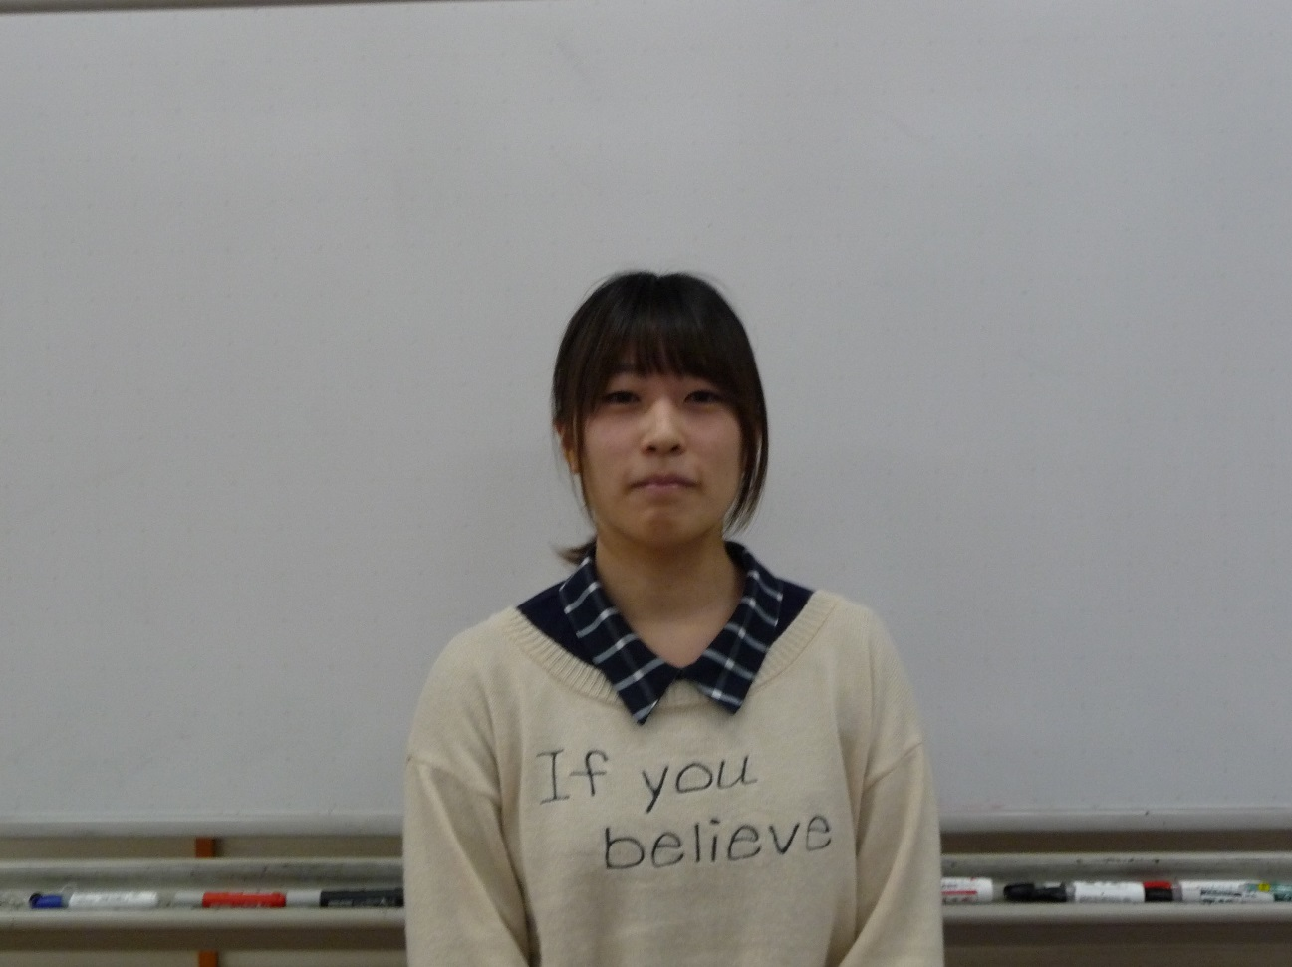

藤本栞奈（ふじもと　かんな）　医療秘書科　1年

JUJU　ありがとう

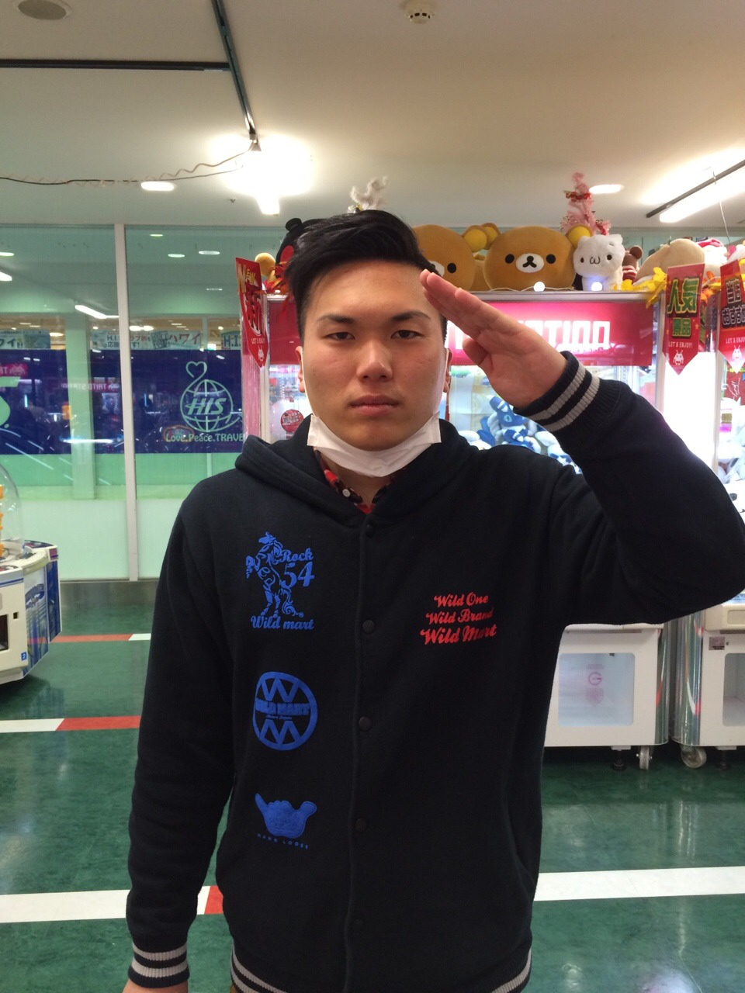

秋月太一（あきづき　たいち）　公務員総合科　2年

DEEP　君じゃない誰かなんて~tejina~